PREI: MANUAL PROCESO AUTORIZACIÓN ACADEMICOS/AS POR PARTE DE DECANOS/AS

ÍNDICE

I. INTRODUCCIÓN 2
II. Plataforma de validación PREI 3
III. Revisión: Directores/as de Investigación 3
3.1 Ingreso a Unidad Académica 3
3.2 Revisión de Listado de académicos/as 4
3.3 Agregar personas 7
3.4 Unidad Académica Revisada y lista para envío a Decano/a 9
IV. Validación y envío: Decano/a 10
4.1 Ingreso 10
4.2 Verificación de Listado de académicos/as 11
4.3 Agregar personas 13
4.4 Validación y envío del listado definitivo 15
V. Consultas e información 16

INTRODUCCIÓN

El Concurso PREI consta de dos procesos principales: Proceso de autorización o validación por parte de los Decanos/as de los/as académicos/as que pueden postular a la convocatoria del año en curso y el Proceso de Postulación de Académicos/as.

Este Manual detalla el primer proceso, es decir, el “Proceso de autorización o validación por parte de los Decanos/as” de aquellos académicos que podrán postular a PREI.

Para el proceso de validación de académicos/as para PREI 2021 se ha generado un nuevo sistema en la plataforma de postulación.

Con el objetivo de simplificar esta etapa preparatoria del concurso, se han habilitado dos perfiles de usuarios:

- Decanos/as: Responsables de la autorización y envío final de los académicos/as que podrán postular a la convocatoria PREI 2021
- Directores/as de investigación: Responsables de la revisión del listado de académicos y académicas de su Unidad Académica y notificar al decano/a de esta acción.

El presente manual tiene como objetivo guiar el proceso de validación para ambos perfiles y podrá ser usado para consultas durante el proceso de autorización de académicos/as.

Los link para acceder a la plataforma serán enviados al mail uc de cada Decano/a y Director/a de investigación.

El link puede ser utilizado para la revisión de otra persona a la que se le necesite dar acceso, pero es responsabilidad del Decano/a el envío final de la facultad validada.

La opción de revisar la información por parte de los Directores/as de Investigación es una mejora de apoyo al proceso que deben realizar los/as Decanos/as, no es una obligatoriedad.

Plataforma de validación PREI

Para hacer ingreso a la nueva plataforma de autorización siga los siguientes pasos:

- Haga click en el enlace de acceso que llegó a su correo electrónico uc. Ese link será la única vía de acceso, por lo que le sugerimos guardarlo entre sus marcadores o en algún otro lugar de fácil acceso.

IMPORTANTE: No hay un sistema de “inicio de sesión” o “log in”, el ingreso es directo mediante el link.

Al ingresar usted podrá acceder a la información de los/as académicos/as de su Unidad Académica y Facultad.

Revisión: Directores/as de Investigación

El perfil de Director/a de investigación permitirá realizar la revisión del listado de académicos/as como paso previo a la autorización del/la Decano/a para la convocatoria PREI.

Para llevar a cabo este proceso de revisión deberá realizar los siguientes pasos:

3.1 Ingreso a Unidad Académica

Luego de ingresar a la plataforma usted, llegará a esta pantalla de bienvenida con las siguientes instrucciones:
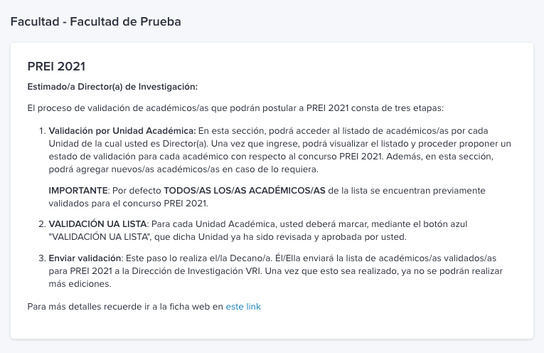

En la parte inferior de la pantalla, en la sección “Validación por Unidad Académica” podrá acceder a las Unidades Académicas y seleccionar aquella que le corresponde:
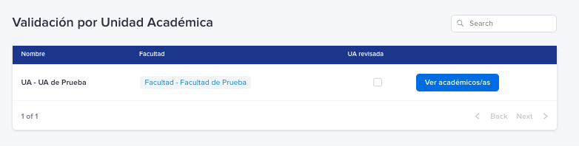
Si una Facultad tiene varias Unidades Académicas aparecerán desplegadas aquí. Seleccione la que usted revisará.

Director …

3.2 Revisión de Listado de académicos/as

Cuando ingrese a la Unidad Académica usted encontrará dos listados de académicos/as:

- Académicos/as autorizados PREI 2021: Esta lista corresponde a todos/as los/as académicos/as que están habilitados/as para participar del concurso.
- Académicos/as no autorizados PREI 2021: En esta lista se mostrarán todos/as los/as académicos que Ud. determine no están autorizados para postular a PREI 2021.

Es importante volver a mencionar que POR DEFECTO TODOS/AS LOS/AS ACADÉMICOS SE ENCUENTRAN AUTORIZADOS/AS PARA POSTULAR A PREI 2021 EN LA PLATAFORMA.
Esto se verá reflejado en un conteo donde todas las Unidades tendrán “0” en No Autorizados:

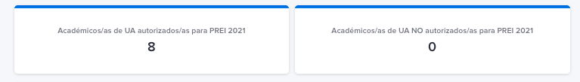
En el listado de académicos/as autorizados usted podrá visualizar el nombre completo, rut, y si fue o no autorizado en la convocatoria anterior (PREI 2020) para poder postular. Se pueden usar filtros y realizar búsquedas.
Además podrá editar la información sobre la autorización de los/las académicos/as que no puedan participar en la convocatoria PREI 2021.

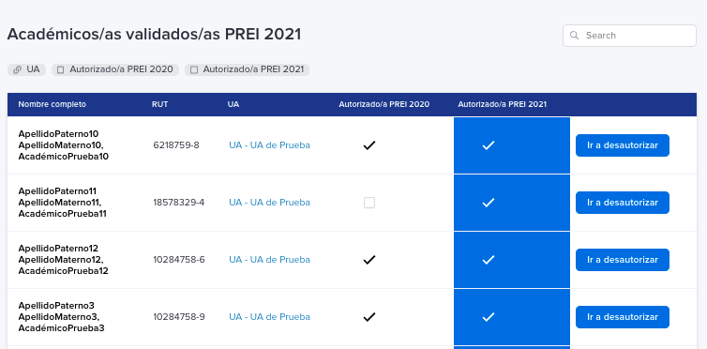
Filtros. Ej: visualizar solo aquellos que fueron autorizados en PREI 2020
Ir a Editar y desautorizar al académico/a para la postulación a PREI 2021
Búsqueda por apellido o rut

Al hacer click en “Ir a desautorizar” se abrirá otra pantalla donde podrá ver toda la información de la persona seleccionada. En el campo amarillo podrá desmarcar la casilla “Autorizado PREI 2021” y luego hacer click en “Save” .

Al finalizar la edición, presionar “Volver a unidad Académica”
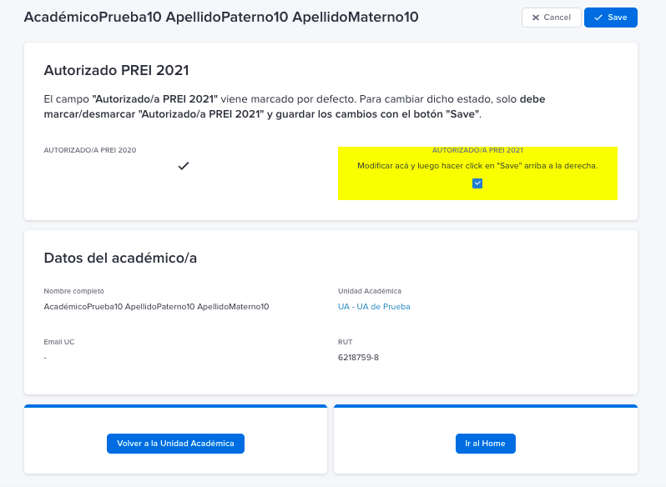
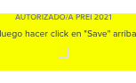
PASO 1 : Desmarcar la casilla
PASO 2: GUARDAR
PASO 3: Volver a Unidad académica, a los listados de personas

Ahora en el listado de “No autorizado/a” aparecerá la persona que acaba de “desautorizar”.
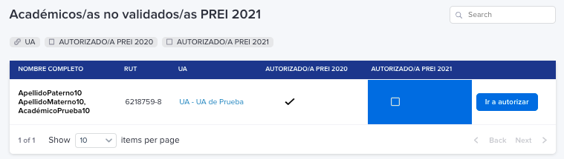

Además se visualizará en el contador general la nueva distribución de personas.
IMPORTANTE: Esta actualización puede tomar unos minutos, bastará con actualizar la página o esperar brevemente.
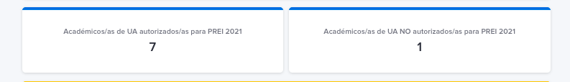

3.3 Agregar personas

En caso de que necesite agregar un/a nuevo/a académico/a, diríjase a la parte inferior de la pantalla y oprima "Agregar nuevo/a académico/a".

Se abrirá una nueva ventana donde se deberá completar la información solicitada. Complete toda la información y al finalizar presione “Save”

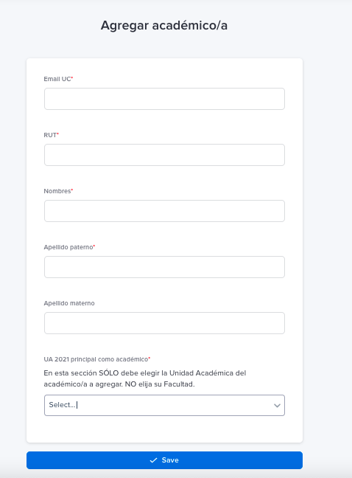

3.4 Unidad Académica Revisada y lista para envío a Decano/a

Una vez que revise esta Unidad Académica debe oprimir "VALIDACIÓN UA LISTA" (Validación Unidad Académica Lista). Esto indicará internamente en el sistema que la Unidad Académica ha sido revisada por usted. De cualquier forma Ud. podrá seguir realizando cambios hasta que el/la Decano/a decida enviar la validación final de la Facultad.

En el momento en que usted realice esta acción, un correo electrónico automático se generará, que notificará al/la Decano/a que la unidad ya ha sido revisada por usted y que el listado de académicos/as ya está listo para envío en su Unidad Académica.

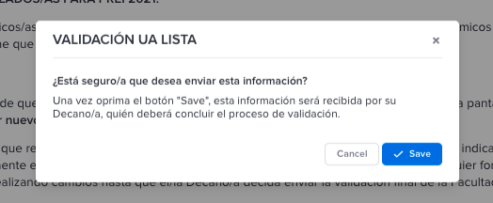

Validación y envío: Decano/a

El perfil de Decano/a permitirá realizar la validación final y envío del listado definitivo de académicos/as como paso previo a la validación del Decano/a para esta convocatoria PREI 2021.
Para llevar a cabo este proceso de validación y envío deberá realizar los siguientes pasos:

4.1 Ingreso

Luego de ingresar a la plataforma usted, llegará a esta pantalla de bienvenida con las siguientes instrucciones:

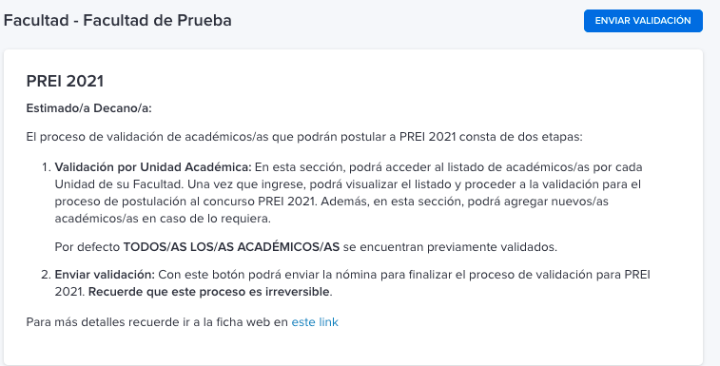

En la parte inferior de la pantalla, en la sección “Validación por Unidad Académica” podrá visualizar las Unidades Académicas de su Facultad y verificar si fueron revisadas por su correspondiente Director/a de investigación. Esta sección mostrará todas las unidades académicas que tenga su facultad:

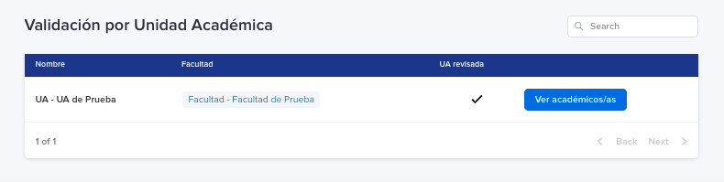
Si esta caja de selección tiene el signo “check”, el/la Director/a de investigación ya realizó la revisión de dicha unidad.

4.2 Verificación de Listado de académicos/as

Usted podrá ingresar a cada unidad y verificar información de las personas en los listados de académicos autorizados y no autorizados para que posteriormente postulen a PREI 2021.

Cuando ingrese a la Unidad Académica usted encontrará dos listados de académicos y académicas:

- Académicos/as autorizados/as PREI 2021: esta lista corresponde a todos/as los/as académicos/as que están habilitados/as para participar del concurso.
- Académicos/as no autorizados/as PREI 2021: en esta lista se mostrarán todos/as los/as académicos que Ud. determine que no pueden postular a PREI 2021.

Es importante volver a mencionar que POR DEFECTO TODOS/AS LOS/AS ACADÉMICOS SE ENCUENTRAN AUTORIZADOS/AS PARA PREI 2021 EN LA PLATAFORMA.
Si los Directores/as de investigación clasificaron a alguna de las personas en el listado como “no autorizado/a” aparecerá entonces en esta sección.
En el listado de académicos/as autorizados usted podrá visualizar el nombre completo, rut, y si fue o no autorizado en la convocatoria anterior (PREI 2020) para poder postular. Se pueden usar filtros y realizar búsquedas.
Además podrá editar la información sobre la autorización de los/las académicos/as que no puedan participar en la convocatoria PREI 2021, es decir si considera que la clasificación de alguna de estas personas no es correcta.

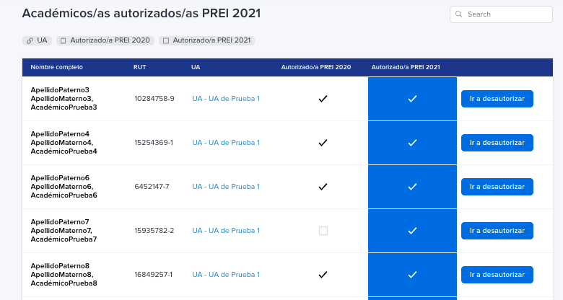
Filtros. Ej: visualizar solo aquellos que fueron autorizados en PREI 2020
Ir a Editar y desautorizar al académico/a para la postulación a PREI 2021
Búsqueda por apellido o rut

Al hacer click en “Ir a desautorizar” se abrirá otra pantalla donde podrá ver toda la información de la persona seleccionada. En el campo amarillo podrá desmarcar la casilla “Autorizado PREI 2021” y luego hacer click en “Save” .

Al finalizar la edición, presionar “Volver a unidad Académica”
PASO 1 : Desmarcar la casilla
PASO 2: GUARDAR
PASO 3: Volver a Unidad académica, a los listados de personas

Ahora en el listado de no autorizados/as aparecerá la persona que acaba de desautorizar.

Además se visualizará en el contador general la nueva distribución de personas.
IMPORTANTE: Esta actualización puede tomar unos minutos, bastará con actualizar la página o esperar brevemente.

4.3 Agregar personas

En caso de que necesite agregar un(a) nuevo/a académico/a, diríjase a la parte inferior de la pantalla y oprima "Agregar nuevo/a académico/a".

Se abrirá una nueva ventana donde se deberá completar la información solicitada. Complete toda la información y al finalizar presione “Save”.

4.4 Validación y envío del listado definitivo

Una vez que usted haya revisado la información y esté conforme con ella, deberá dirigirse a “Home” y en la parte super al botón “Enviar Validación”

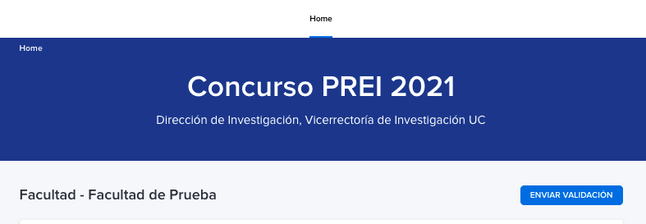

Una vez presionado, aparecerá un mensaje que indica que el envío que realizará es definitivo .

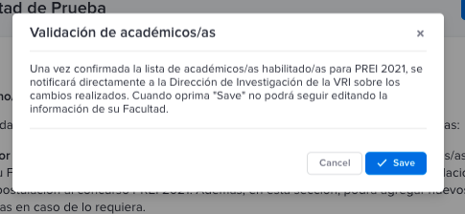

Una vez realizada esta acción, recibirá un correo electrónico como comprobante de recepción de la información donde se detalla el listado completo de académicos autorizados a postular a la convocatoria PREI 2021. Esto da por finalizado el proceso.

Consultas e información

Para revisar todos los aspectos relevantes de esta convocatoria, tales como: Bases Concursales, Preguntas Frecuentes, Calendario, Manuales, Videos Tutoriales y presentaciones, le recomendamos revisar el sitio web de la Dirección de Investigación en este LINK

Rogamos dirigir todas las consultas u observaciones al correo del Equipo PREI prei@uc.cl donde se dará respuesta oportuna a todas las preguntas.

